Имитационное моделирование
  - Лабораторная работа №8. Реализация основных моделей в дискретно-событийном подходе
Гашимов Кенан Мухтар оглы
Содержание

Список таблиц

1. Сведения об авторе
- ФИО: Гашимов Кенан Мухтар оглы
- Группа: НКНбд-01-23
- Студенческий билет: 1032235820
- Направление: Математика и компьютерные науки

2. Цель работы
Изучить дискретно-событийный подход к имитационному моделированию на примере стохастической модели распространения инфекции SIR. Реализовать модель на языке Julia, выполнить базовый прогон, провести исследование чувствительности к параметрам, сохранить результаты в таблицы и графики, а также получить производные форматы из literate-кода.

3. Задание
- Создать рабочий проект в структуре DrWatson.
- Установить пакеты для дискретно-событийного моделирования, обработки таблиц, визуализации и литературного программирования.
- Реализовать ядро SIR-модели в src/sir_model.jl.
- Подготовить базовый скрипт scripts/sir_des.jl.
- Подготовить literate-версию scripts/sir_des_literate.jl.
- Сгенерировать из literate-файла чистый код, Markdown-документацию и выполненный notebook.
- Подготовить скрипт параметрического исследования scripts/sir_des_sweep_parameters.jl.
- Подготовить literate-версию параметрического исследования.
- Сгенерировать производные форматы для параметрического исследования.
- Проанализировать полученные графики и таблицы.

4. Теоретическое введение

4.1 Модель SIR
SIR-модель делит популяцию на три группы: восприимчивые S, инфицированные I и переболевшие R. Классическая постановка восходит к работе Кермака и Маккендрика [1]. В лабораторной работе использовалась стохастическая дискретно-событийная версия модели: каждый индивид представлен отдельным агентом, а изменения состояния происходят только в моменты событий заражения и выздоровления.
Состояния агента:
Таблица 1: Состояния SIR-модели
Обозначение | Смысл
S | восприимчивый индивид
I | инфицированный индивид
R | переболевший индивид

Параметры модели:
Таблица 2: Параметры SIR-модели
Параметр | Смысл
beta | вероятность заражения при контакте
c | средняя частота контактов индивида
gamma | интенсивность выздоровления
tmax | время окончания моделирования

4.2 Дискретно-событийная реализация
Дискретно-событийный подход удобен для систем, в которых состояние изменяется не на регулярной временной сетке, а в моменты наступления событий. В данной работе событиями являются заражение и выздоровление. Для планирования событий использовался пакет ConcurrentSim.jl, в котором процессы реализуются через возобновляемые функции и события timeout [2].
Восприимчивый агент ожидает случайное время до следующего контакта, выбирает случайного собеседника и при контакте с инфицированным заражается с вероятностью beta. Инфицированный агент ожидает случайное время до выздоровления, распределённое экспоненциально со средним 1 / gamma, после чего переходит в состояние R.

4.3 Инструменты
Расчёты выполнены на языке Julia, предназначенном для научных и численных вычислений [3]. Структура проекта организована с помощью DrWatson, который поддерживает воспроизводимые вычислительные проекты и стандартные каталоги для исходного кода, данных и графиков [4,5].

4.4 Литературное программирование
Литературное программирование объединяет исполняемый код и поясняющий текст в одном исходном документе. Такой подход удобен для лабораторной работы: один файл одновременно служит сценарием вычислений, заготовкой документации и источником для notebook. Это снижает риск расхождения между кодом, описанием и результатами.
В работе использовался пакет Literate.jl. Его исходный формат представляет собой обычный Julia-скрипт: строки с # преобразуются в Markdown, а остальные строки остаются исполняемым Julia-кодом [6]. Для базового запуска и параметрического исследования были подготовлены literate-версии скриптов. Из них через Literate.script, Literate.markdown и Literate.notebook получались чистые Julia-файлы, Markdown-документация и Jupyter notebook.
Важная особенность использованного подхода состоит в том, что notebook и Markdown-документация генерировались с флагом execute = true. Поэтому при генерации производных форматов код выполнялся, а в выходные файлы попадали актуальные результаты вычислений.

5. Выполнение лабораторной работы

5.1 Подготовка проекта
Работа началась с запуска Julia REPL.
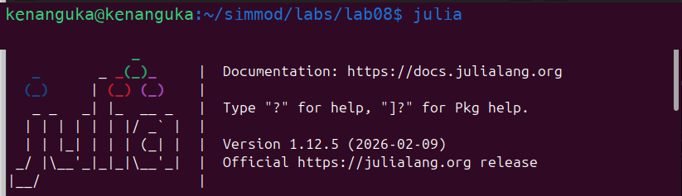
Рисунок 1: Запуск Julia
Далее был подключён пакет DrWatson.
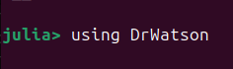
Рисунок 2: Подключение DrWatson
Проект был создан командой initialize_project. Для лабораторной использовался каталог lab08_models.
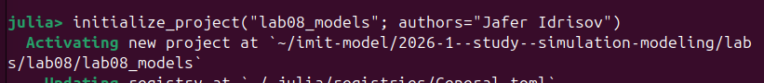
Рисунок 3: Создание проекта DrWatson
После создания проекта были подключены функции пакетного менеджера и установлены зависимости.
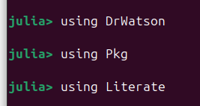
Рисунок 4: Подключение пакетного менеджера и окружения
Основной набор пакетов был добавлен в окружение проекта. В него вошли ResumableFunctions, ConcurrentSim, Distributions, DataFrames, StatsPlots, BenchmarkTools, CSV, Dates, Literate и IJulia.
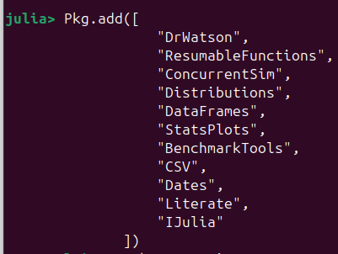
Рисунок 5: Установка пакетов
После установки и предварительной компиляции окружение было готово к запуску моделей.
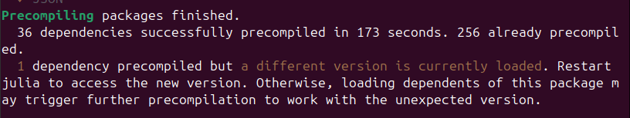
Рисунок 6: Завершение установки пакетов

5.2 Структура проекта
В проекте были подготовлены следующие основные файлы:
Таблица 3: Основные файлы проекта
Файл | Назначение
src/sir_model.jl | ядро дискретно-событийной SIR-модели
scripts/sir_des.jl | базовый запуск модели
scripts/sir_des_literate.jl | literate-версия базового запуска
scripts/sir_des_sweep_parameters.jl | параметрическое исследование
scripts/sir_des_sweep_parameters_literate.jl | literate-версия параметрического исследования
data/*.csv | таблицы результатов
plots/*.png | графики

5.3 Реализация ядра модели
В файле src/sir_model.jl реализованы структуры SIRPerson и SIRModel, функции обновления статистики, процесс жизни агента live, функции создания, активации и запуска модели.
Ключевой фрагмент логики агента:
while individual.status == :S
@yield timeout(env, rand(Exponential(1 / m.c)))
alter = individual
while alter === individual
index = rand(DiscreteUniform(1, length(m.allIndividuals)))
alter = m.allIndividuals[index]
end
if alter.status == :I && rand() < m.beta
individual.status = :I
infection_update!(env, m)
end
end
При заражении уменьшается S, увеличивается I, а при выздоровлении уменьшается I и увеличивается R. В каждый момент события в таблицу добавляется текущее модельное время.

5.4 Базовый запуск
Базовый сценарий был выполнен скриптом scripts/sir_des.jl.
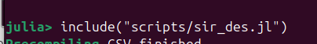
Рисунок 7: Запуск базового скрипта
Параметры базового запуска:
Таблица 4: Параметры базового запуска
Параметр | Значение
tmax | 40.0
S0 | 990
I0 | 10
R0 | 0
beta | 0.05
c | 10.0
gamma | 0.25

После запуска были получены:
plots/sir_des.png
data/sims/sir_990_10_0.05_10.0_0.25.csv
Таблица базового запуска содержит 1516 строк данных и колонки t, S, I, R. Последнее состояние траектории: t = 39.9933, S = 226, I = 23, R = 751.

5.5 Производные форматы базового запуска
Из scripts/sir_des_literate.jl были сгенерированы чистый скрипт, Markdown-документация и выполненный Jupyter notebook.
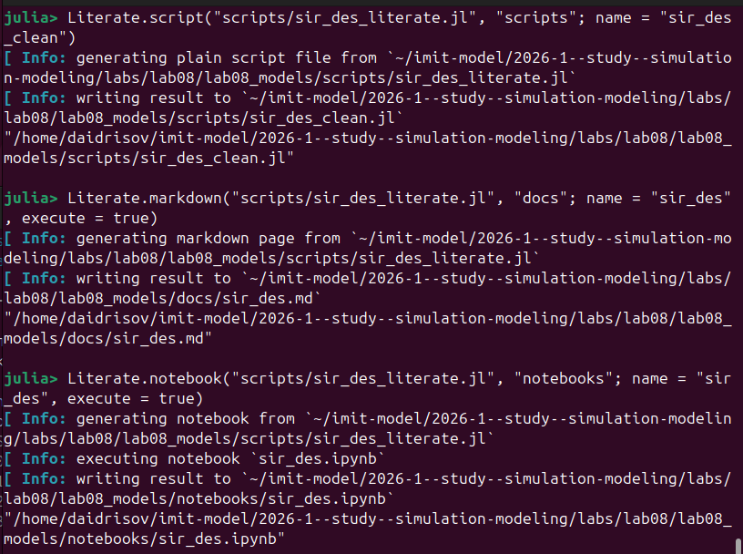
Рисунок 8: Генерация производных форматов базового скрипта
Полученные файлы:
scripts/sir_des_clean.jl
docs/sir_des.md
notebooks/sir_des.ipynb

5.6 График базового запуска
На графике базового запуска показана динамика S, I, R.
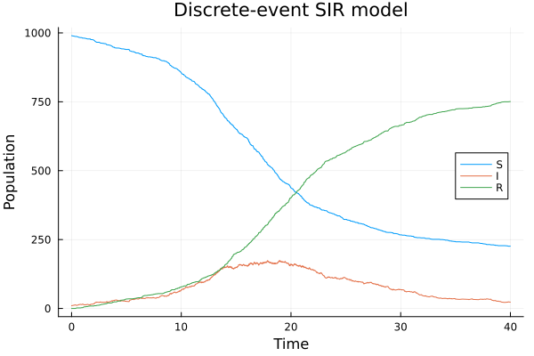
Рисунок 9: Базовая SIR-модель
Кривая S убывает по мере заражения восприимчивых индивидов. Кривая I сначала растёт, достигает максимума, затем снижается из-за выздоровления. Кривая R монотонно возрастает. К концу моделирования переболело 751 индивидов, что соответствует 75.1% популяции.

5.7 Параметрическое исследование
Параметрическое исследование выполнено скриптом scripts/sir_des_sweep_parameters.jl.
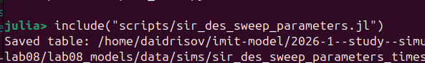
Рисунок 10: Запуск параметрического исследования
Исследовались следующие сценарии:
Таблица 5: Сценарии параметрического исследования
Сценарий | beta | c | gamma
baseline | 0.05 | 10.0 | 0.25
beta_low | 0.03 | 10.0 | 0.25
beta_high | 0.07 | 10.0 | 0.25
contacts_low | 0.05 | 5.0 | 0.25
contacts_high | 0.05 | 15.0 | 0.25
recovery_slow | 0.05 | 10.0 | 0.15
recovery_fast | 0.05 | 10.0 | 0.35

После запуска были получены:
data/sims/sir_des_sweep_parameters_timeseries.csv
data/sims/sir_des_sweep_parameters_metrics.csv
plots/sir_des_sweep_parameters_infected.png
plots/sir_des_sweep_parameters_final_size.png

5.8 Производные форматы параметрического исследования
Из scripts/sir_des_sweep_parameters_literate.jl были сгенерированы производные форматы.
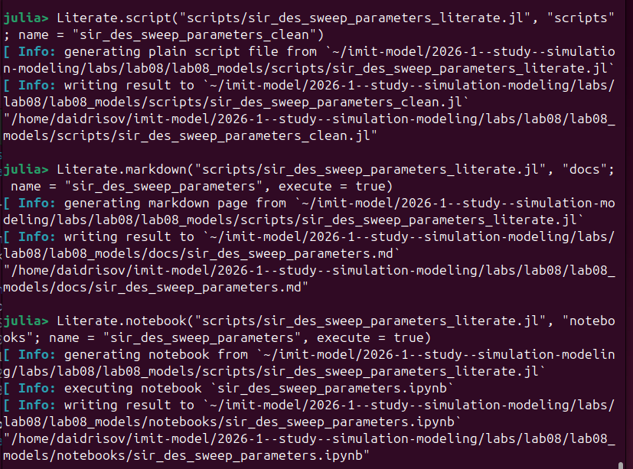
Рисунок 11: Генерация производных форматов параметрического исследования
Полученные файлы:
scripts/sir_des_sweep_parameters_clean.jl
docs/sir_des_sweep_parameters.md
notebooks/sir_des_sweep_parameters.ipynb

5.9 Сравнение кривых заражения
Файл sir_des_sweep_parameters_infected.png показывает кривые I(t) для всех сценариев.
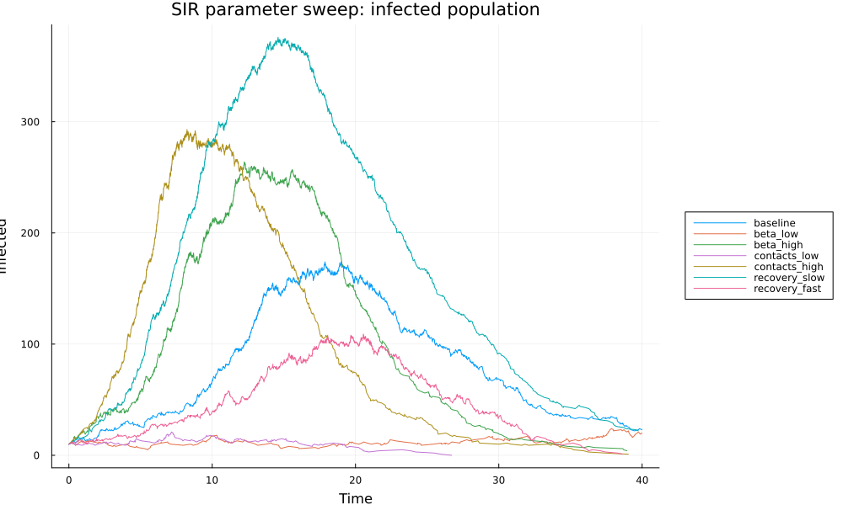
Рисунок 12: Сравнение инфицированных по сценариям
Наибольший пик инфицированных получен в сценарии recovery_slow: peak_I = 376. При медленном выздоровлении инфицированные дольше остаются в состоянии I, поэтому одновременно больных становится больше. Высокая частота контактов (contacts_high) даёт пик 293, а высокая вероятность заражения (beta_high) даёт пик 264. Наименьшие пики получены при contacts_low и beta_low.

5.10 Итоговая доля переболевших
Файл sir_des_sweep_parameters_final_size.png сравнивает итоговую долю переболевших.
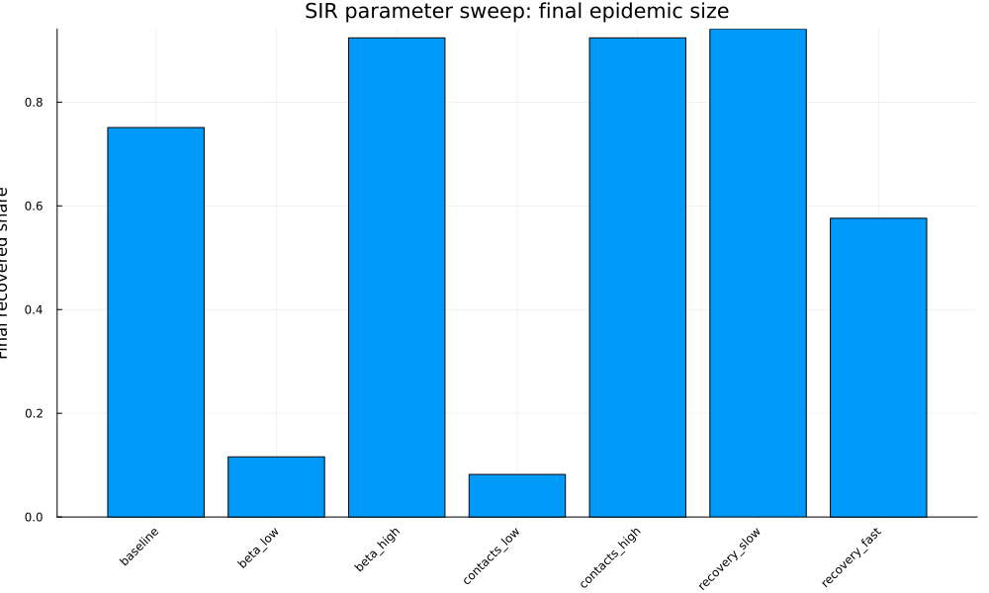
Рисунок 13: Итоговая доля переболевших
Самая большая итоговая доля переболевших наблюдается в сценарии recovery_slow: 0.941. Сценарии beta_high и contacts_high дают по 0.924. Самая малая итоговая доля получена при низкой частоте контактов: contacts_low = 0.082.

5.11 Сводная таблица метрик
Таблица sir_des_sweep_parameters_metrics.csv содержит основные показатели по каждому сценарию.
Таблица 6: Метрики параметрического исследования
Сценарий | beta | c | gamma | Пик I | Время пика | Итоговое R | Доля R
baseline | 0.05 | 10.0 | 0.25 | 174 | 17.8722 | 751 | 0.751
beta_low | 0.03 | 10.0 | 0.25 | 24 | 37.8662 | 116 | 0.116
beta_high | 0.07 | 10.0 | 0.25 | 264 | 12.2485 | 924 | 0.924
contacts_low | 0.05 | 5.0 | 0.25 | 21 | 7.1631 | 82 | 0.082
contacts_high | 0.05 | 15.0 | 0.25 | 293 | 8.2436 | 924 | 0.924
recovery_slow | 0.05 | 10.0 | 0.15 | 376 | 14.5966 | 941 | 0.941
recovery_fast | 0.05 | 10.0 | 0.35 | 109 | 20.5455 | 576 | 0.576

5.12 Интерпретация результатов
Увеличение beta повышает вероятность передачи инфекции при контакте. Поэтому сценарий beta_high приводит к более раннему и высокому пику, а итоговая доля переболевших возрастает до 0.924. Уменьшение beta замедляет распространение: в сценарии beta_low пик составляет только 24, а итоговая доля переболевших равна 0.116.
Увеличение c означает больше контактов на единицу времени. При contacts_high пик достигает 293, а итоговая доля переболевших равна 0.924. При contacts_low эпидемия почти затухает: пик равен 21, итоговая доля переболевших равна 0.082.
Параметр gamma отвечает за скорость выздоровления. При recovery_slow инфицированные дольше остаются заразными, поэтому пик самый высокий: 376, а итоговая доля переболевших равна 0.941. При recovery_fast пик меньше (109), а итоговая доля переболевших равна 0.576.

6. Выводы
В ходе лабораторной работы была реализована стохастическая дискретно-событийная SIR-модель на Julia. Проект организован в структуре DrWatson, ядро модели вынесено в src/sir_model.jl, а сценарии запуска размещены в scripts.
Базовый запуск показал типичную SIR-динамику: число восприимчивых убывает, число инфицированных сначала растёт и затем снижается, число переболевших монотонно растёт. В базовом сценарии к концу моделирования переболело 751 из 1000 индивидов.
Параметрическое исследование показало, что увеличение вероятности заражения beta и частоты контактов c усиливает эпидемию. Уменьшение интенсивности выздоровления gamma также повышает пик инфицированных и итоговую долю переболевших. Все результаты сохранены в CSV, графики сохранены в PNG, а из literate-скриптов получены чистые Julia-скрипты, Markdown-документация и Jupyter notebook.

Список литературы
1. Kermack W. O., McKendrick A. G. A Contribution to the Mathematical Theory of Epidemics // Proceedings of the Royal Society of London. Series A. 1927. Т. 115, № 772. С. 700–721.
2. JuliaDynamics. ConcurrentSim.jl Documentation [Электронный ресурс]. 2026. URL: https://juliadynamics.github.io/ConcurrentSim.jl/stable/ (дата обращения: 23.05.2026).
3. Bezanson J. и др. Julia: A Fresh Approach to Numerical Computing // SIAM Review. 2017. Т. 59, № 1. С. 65–98.
4. Datseris G. и др. DrWatson: The Perfect Sidekick for Your Scientific Inquiries // Journal of Open Source Software. 2020. Т. 5, № 54. С. 2673.
5. JuliaDynamics. DrWatson.jl: Project Setup [Электронный ресурс]. 2025. URL: https://juliadynamics.github.io/DrWatson.jl/dev/project/ (дата обращения: 23.05.2026).
6. Ekre F. Literate.jl Documentation: File Format [Электронный ресурс]. 2026. URL: https://fredrikekre.github.io/Literate.jl/v2/fileformat/ (дата обращения: 23.05.2026).

